[URC863-UQ] Grand ซินเจียงเหนือ อูรูมูฉี คานาสือ หมู่บ้านเหอมู่ หุบเขาอัลไต
หมู่บ้านไป๋ฮาปา ทะเลสาบอูหลุนกู ภูเขาหิมะเทียนซาน ล่องเรือ ตลาดต้าปาจา

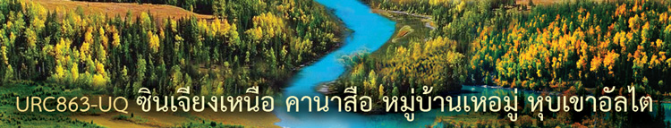

• Grand ซินเจียงเหนือ (เข้าคานาสือ 2 รอบ)
• ชม อุทยานคานาสือ อุทยานที่สวยที่สุดในหุบเขาอัลไต (เข้าคานาสือ 2 วัน เน้นถ่ายรูปสวยๆ)
• ชม หมู่บ้านเหอมู่ หมู่บ้านที่วิวทิวทัศน์สวยที่สุดในหุบเขาอัลไต
• ชม หมู่บ้านไป่ฮาปา หมู่บ้านที่สวยที่สุดของประเทศจีน
• ชม ทะเลสาบอูหลุนกูหู ทะเลสาบกลางทะเลทรายขนาดใหญ่และสถานที่ท่องเที่ยว 4A
• เที่ยวครบ ธารน้ำห้าสี สถานที่ท่องเที่ยวที่ขึ้นชื่อบนเส้นทางซินเจียงเหนือ
• ชม ภูเขาหิมะเขาเทียนซาน (มรดกโลก) ล่องเรือทะเลสาบเทียนฉือ ชมวิวภูเขาหิมะสวยๆ
• ชมวิว ทางด่วน S21 Desert Highway ทางด่วนสายแรกที่ข้ามทะเลทรายเพื่อร่นระยะทางสู่ซินเจียงเหนือ
• อาหารดี - โรงแรมระดับ 4 ดาว – บิน Urumqi Air (UQ) บินใกล้ไม่เสียเวลานั่งเครื่องนานและเสียเวลาต่อเครื่อง
• ไม่ลงร้านช้อปร้านยา มีเวลาเที่ยวเต็มที่ ไม่มีขาย Option

Days | โปรแกรมทัวร์ | อาหาร | Hotel
1 | สนามบินสุวรรณภูมิ – ลั่วหยาง - อูรูมูฉี UQ2642 (17.00-03.55) | -/-/- | -
2 | อูรูมูฉี - Desert Highway – ทะเลทรายกู๋เอ่อปานทงกู่เท่อ - ทะเลสาบอูหลุนกูหู – เมืองปู้เอ่อร์จิน – ถนนรัสเซีย | B/L/D | ปู้เอ่อร์จิน 4 ดาว
3 | เมืองปู้เอ่อร์จิน - หมู่บ้านเหอมู่ บ้านชนเผ่าถูหว่า – ทุ่งหญ้า - คานาสือ | B/L/D | คานาสือ 4 ดาว
4 | คานาสือ (รอบ 1) จุดชมวิวคานาสือ ศาลาชมปลา – ทะเลสาบเทวดา โค้งวงพระจันทร์ ทะเลสาบมังกรหลับ | B/L/D | คานาสือ 4 ดาว
5 | คานาสือ (รอบ 2) หมู่บ้านไป่ฮาปา (หมู่บ้านสวยที่สุดในจีน) – เมืองปู้เอ่อร์จิน | B/L/D | ปู้เอ่อร์จิน 4 ดาว
6 | เมืองปู้เอ่อร์จิน – ธารน้ำห้าสี - Desert Highway – เมืองอูรูมูฉี | B/L/D | อูรูมูฉี 4 ดาว+
7 | ภูเขาหิมะเขาเทียนซาน – ล่องเรือ – วัดพระใหญ่หงกวงซาน - ตลาดต้าปาจา | B/L/D | อูรูมูฉี 4 ดาว+
8 | อูรูมูฉี - ลั่วหยาง - สนามบินสุวรรณภูมิ UQ2641 (07.00-15.25) | B/-/- | -

• ค่าบริการ – วันเดินทาง
วันเดินทาง | ผู้ใหญ่ | เด็ก ไม่เสริมเตียง | พักเดี่ยวเพิ่ม | หมายเหตุ
19 – 26 พฤษภาคม 2569 | 44,990.- | 42,990.- | 7,000.- | ดอกไม้บาน
16 – 23 มิถุนายน 2569 | 49,990.- | 47,990.- | 9,500.- | ดอกไม้บาน
8 - 15 กันยายน 2569 | 55,990.- | 53,990.- | 14,000.- | ใบไม้เปลี่ยนสี
22 – 29 กันยายน 2569 | 55,990.- | 53,990.- | 14,000.- | ใบไม้เปลี่ยนสี
6 – 13 ตุลาคม 2569 | 48,990.- | 46,990.- | 9,000.- | ใบไม้เปลี่ยนสี
20 – 27 ตุลาคม 2569 | 48,990.- | 46,990.- | 9,000.- | ใบไม้เปลี่ยนสี
• เมนูพิเศษ เป็ดย่าง - สุกี้ – อาหารซินเจียง (เน้นอาหารจีน ไก่ หมู ปลา)

วันแรก : สนามบินสุวรรณภูมิ – ลั่วหยาง - อูรูมูฉี UQ2642 (17.00 – 03.55)
14.30 น. พร้อมกันที่ สนามบินสุวรรณภูมิ ชั้น 4 เคาเตอร์สายการบิน Urumqi Air เจ้าหน้าที่คอยให้การต้อนรับและอำนวยในการเดินทาง (น้ำหนักโหลดกระเป๋า 23 กิโลกรัม – ถือขึ้นเครื่อง 7 กิโลกรัม)
17.00 น. ออกเดินทางสู่ เมืองลั่วหยาง โดยสายการบิน Urumqi Air เที่ยวบินที่ UQ2642
22.20 น. ถึง เมืองลั่วหยาง (เวลาที่ประเทศจีนเร็วกว่าไทย 1 ชั่วโมง) ผ่านพิธีการตรวจคนเข้าเมือง จากนั้นมาขึ้นเครื่องเพื่อเดินทางต่อไป เมืองอูรูมูฉี (Urumqi)
23.50 น. ออกเดินทางสู่ เมืองอูรูมูฉี (Urumqi) โดยสายการบิน Urumqi Air เที่ยวบินที่ UQ2642 (เครื่องลำเดิม)

วันที่สอง : อูรูมูฉี - Desert Highway – ทะเลทรายกู๋เอ่อปานทง - ทะเลสาบอูหลุนกูหู - ปู้เอ่อร์จิน ถนนรัสเซีย
03.55 น. ถึง Urumqi Diwopu Airport เมืองอูรูมูฉี (Urumqi) เขตปกครองตนเองซินเจียง หลังรับสัมภาระและทำภารกิจเรียบร้อย นำท่านเดินทางเข้าสู่ ตัวเมืองอูรูมูฉี (ใช้เวลาประมาณ 1 ชั่วโมง) เมืองอูรูมูฉี เป็นเมืองหลวงของเขตปกครองตนเองซินเจียง ตั้งอยู่ทางตะวันตกเฉียงเหนือของประเทศจีน เป็นพื้นที่เขตปกครองที่ใหญ่ที่สุดของจีน (ใหญ่กว่าประเทศไทย 3 เท่า) เป็นเมืองที่ได้รับสมญานามว่า “ดินแดนแห่งทุ่งหญ้าอันสวยงาม” ในอดีตเคยเป็นเมืองจุดแวะพักของกองคาราวานตามเส้นทางสายไหม
07.00 น. บริการอาหารเช้าที่โรงแรม (1) หลังอาหารนำท่านเดินทางสู่ เมืองฝู๋ไห่ (Fuhai) ใช้ทางด่วนสายใหม่ S21 Desert Highway ทางด่วนสายแรกของซินเจียงที่ข้ามทะเลทรายเพื่อร่นระยะทางในการเดินทางสู่ซินเจียงเหนือ เป็นถนนที่สร้างผ่านทะเลทรายได้ดีมาก ระหว่างเส้นทางมีจุดแวะพักรถขนาดใหญ่ตลอดเส้นทาง ผ่านชม ทะเลทรายกู๋เอ่อปานทงกู่เท่อ (Gurbantunggut Desert) ซึ่งเป็นทะเลทรายขนาดใหญ่อันดับ 2 ของประเทศจีน บางพื้นที่ของทะเลทรายอันกว้างใหญ่ที่ไม่มีผู้คนอาศัยอยู่ ท่านจะได้ชมวิวทิวทัศน์ที่สวยงามของทะเลทรายและทุ่งกังหันลมในการใช้กระแสลมมาผลิตไฟฟ้า (พักผ่อนบนรถ)
13.00 น. บริการอาหารที่ภัตตาคารที่เมืองฝู๋ไห่ (2) หลังอาหารนำท่านเที่ยวชม ทะเลสาบอูหลุนกูหู ทะเลสาบขนาดใหญ่ที่มีระบบจัดการน้ำจากแม่น้ำอูหลุนกูเข้ามาในทะเลสาบเพื่อใช้ทำการประมงและการเกษตร รวมทั้งเป็นแหล่งอาหารและเป็นสถานที่ท่องเที่ยวระดับ 4A ของประเทศจีนที่นักท่องเที่ยวนิยมมาเที่ยวมากที่สุดแห่งหนึ่งของเขาจังหวัดอัลไต ทะเลสาบแห่งนี้ขึ้นชื่อกับงาน เทศกาลจับปลาในฤดูหนาว มีคนจีนจำนวนมากมาเที่ยวร่วมงาน ให้ท่านได้พักผ่อน ถ่ายรูปกับชายหาดและวิวสวยๆที่มีทั้งทุ่งหญ้า ทะเลทราย ทะเลสาบและเทือกเขาอัลไตที่ปกคลุมด้วยหิมะอยู่ไกลๆ จากนั้นนำท่านเดินทางสู่ เมืองปู้เอ่อร์จิน
19.00 น. บริการอาหารเย็นที่ภัตตาคาร (3) หลังอาหารนำท่านช้อปปิ้งที่ ถนนรัสเซีย ตลาดพื้นเมืองที่ตกแต่งแบบสไตล์รัสเซียสวยๆ มีสินค้าพื้นเมืองมากมาย มีไวน์ ช็อคโกแลตและสินค้ารัสเซีย สินค้าคาซัคสถาน มีมุมถ่ายรูปสวยๆ จากนั้นพักผ่อนกันตามสบาย (พัก Bian cheng tong hua Hotel หรือระดับ 4 ดาว)
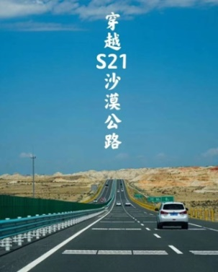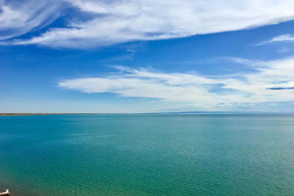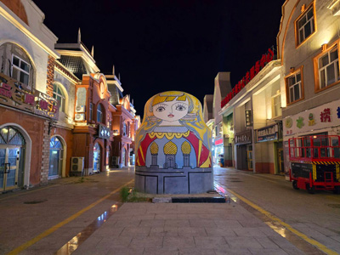

วันที่สาม : ปู้เอ่อร์จิน - หมู่บ้านเหอมู่ บ้านชนเผ่าถูหว่า – ชมวิวพาโนราม่ามุมสูง – คานาสือ
07.00 น. บริการอาหารเช้าที่โรงแรม (4) หลังอาหารนำท่านเดินทางสู่ หุบเขาอัลไต (Altay) ตามภาษามองโกเลียหมายถึงหุบเขาแห่งทองคำ เทือกเขาอัลไตตั้งอยู่ในเอเชียกลางบนรอยต่อระหว่างรัสเซีย จีน มองโกเลียและคาซัคสถาน ดินแดนแห่งนี้เต็มไปด้วยเทือกเขาสูงตระหง่าน มีทุ่งหญ้าและป่าสนตามไหล่เขา บนยอดเขาปกคลุมด้วยหิมะตลอดปีและในตอนเช้าแสงอาทิตย์สีเหลืองทองส่องยอดเขาหิมะดูเป็นสีทองจึงเป็นที่มาภูเขาอัลไตหรือภูเขาสีทอง ระหว่างทางผ่าน แวะชมวิวเขาไป๋ซาน อันสวยงาม ชม กระโจมชาวอาซาเค่อ กระโจมกลางทุ่งหญ้าของชาวอาซาเค่อที่ใช้ชีวิตเลี้ยงสัตว์ในทุ่งหญ้า จากนั้นนำท่านเที่ยวชม หมู่บ้านเหอมู่ หมู่บ้านคนเลี้ยงม้าและเป็นหมู่บ้านที่วิวทิวทัศน์สวยที่สุดในหุบเขาอัลไต อดีตทหารพลัดถิ่นของเจงกีสข่าน ซึ่งตั้งอยู่ในหุบเหวเจียเติง มีแม่น้ำเหอมู่ไหลผ่าน สูงจากระดับน้ำทะเลถึง 1,100-2,300 เมตร เป็นหมู่บ้านเก่าแก่ที่มีความงดงามท่ามกลางธรรมชาติเป็นที่สนใจของนักวาดรูปและนักถ่ายรูปนิยมมาท่องเที่ยว ในแต่ละช่วงฤดูจะสวยงามแตกต่างกันออกไป
12.00 น. บริการอาหารที่ภัตตาคาร (5) หลังอาหารนำท่านเที่ยวชม บ้านชนเผ่าถูหว่า ชนเผ่าเลี้ยงม้าที่อาศัยอยู่มาตั้งแต่สมัยเจงกีสข่านแผ่ขยายอาณาจักร ชมการละเล่นการแสดงของชาวพื้นเมืองที่ตั้งหมู่บ้านอยู่ริมแม่น้ำ (รวมรถกอล์ฟ) ให้ท่านได้ถ่ายรูปกับวิวสวยๆริมแม่น้ำเหอมู่ และ ชมวิวพาโนราม่ามุมสูง ของหมู่บ้านเหอมู่ (หมู่บ้านเหอมู่ ช่วงเดือนพฤษภาคมและมิถุนายน สวยงามด้วยทุ่งหญ้าเขียวขจี มีดอกไม้ป่าเบ่งบาน และในเดือนกันยายน-ต้นเดือนตุลาคม สวยงามด้วยใบไม้เปลี่ยนสี) จากนั้นนำท่านเดินทางสู่ อุทยานคานาสือ ดินแดนที่ได้รับการยกย่องว่าเป็นแผ่นดินที่บริสุทธิ์และสวยงามที่สุด ระหว่างทางชมวิวที่โอบล้อมด้วยภูเขาทั้งซ้ายขวา เขียวขจีไปด้วยป่าสนและทุ่ง ตอนเย็นๆ ถึงที่พัก นำท่านเข้าที่พักและพักผ่อนกับบรรยากาศยามเย็นอันสวยงาม
19.00 น. บริการอาหารเย็นที่ภัตตาคาร (6) หลังอาหารพักผ่อน (พัก Hong fu sheng tai Hotel หรือระดับ 4 ดาว)
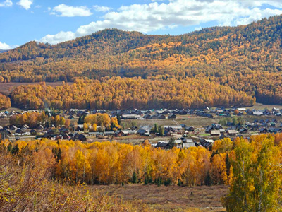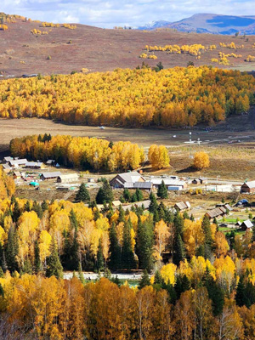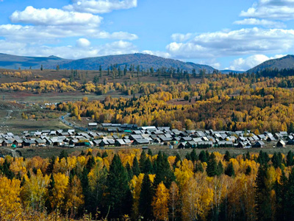

วันที่สี่ : คานาสือ (รอบ 1) จุดชมวิว ศาลาชมปลา ทะเลสาบเทวดา โค้งวงพระจันทร์ ทะเลสาบมังกรหลับ
07.00 น. บริการอาหารเช้าที่โรงแรม (7) หลังอาหารนำท่านเดินทางสู่ เขตทิวทัศน์คานาสือ อุทยานคานาส (รอบ 1) นำท่านชม จุดชมวิวคานาสือ จุดชมวิวที่สูงที่สุดเพื่อชมทะเลสาบคานาสหรือทะเลสาบคานาสือ (ทะเลสาบเปลี่ยนสี) ชม ศาลาชมปลา ที่อยู่บนยอดเขา ชมทุ่งดอกไม้ ป่าสนเขา สัมผัสกับบรรยากาศอันหนาวเย็นและยอดเขาที่ปกคลุมไปด้วยหิมะ (รวมรถอุทยานท่องเที่ยว)
12.00 น. บริการอาหารกลางวันที่ภัตตาคารในอุทยาน (8) หลังอาหารนำท่านเดินทางชม ทะเลสาบเทวดา เป็นทะสาบที่มีจุดเด่นอยู่ที่ความใสของน้ำ ชม เย้เลี่ยงวาน หรือ โค้งวงพระจันทร์ สัญลักษณ์ของอุทยานคานาสือ ที่มีตำนานเล่าขานว่าเป็นทะเลสาบที่มีรอยเท้าของเจงกิสข่านเมื่อสมัยเดินทัพ นำท่านชม ทะเลสาบมังกรหลับ หรือ โค้งน้ำไดโนเสาร์ ที่มีรูปร่างเหมือนไดโนเสาร์นอนอยู่ในทะเลสาบ (คานาสือช่วงเดือนพฤษภาคมและมิถุนายน สวยงามด้วยทุ่งหญ้าเขียวขจี มีดอกไม้ป่าเบ่งบาน และในเดือนกันยายน-ต้นเดือนตุลาคม สวยงามด้วยใบไม้เปลี่ยนสี)
19.00 น. บริการอาหารเย็นที่ภัตตาคาร (9) หลังอาหารพักผ่อน (พัก Hong fu sheng tai Hotel หรือระดับ 4 ดาว)
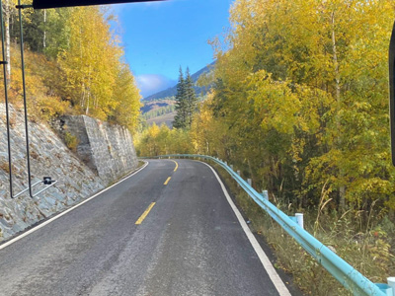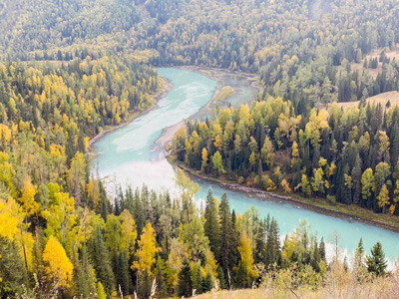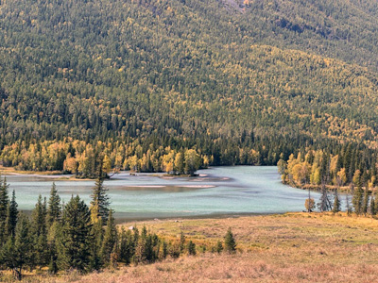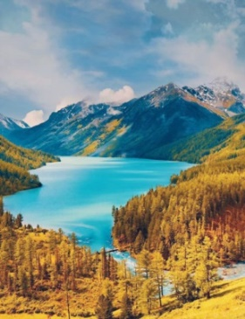

วันที่ห้า : คานาสือ (รอบ 2) หมู่บ้านไป่ฮาปา (หมู่บ้านสวยที่สุดในจีน) – เมืองปู้เอ่อร์จิน
07.00 น. บริการอาหารเช้าที่โรงแรม (10) หลังอาหารนำท่านเดินทางสู่ เขตทิวทัศน์คานาสือ อุทยานคานาส (รอบ 2) นำท่านเที่ยวชม หมู่บ้านไป่ฮาปา หมู่บ้านที่สวยที่สุดของจีน อยู่ติดกับชายแดนประเทศคาซัคสถาน เป็นบ้านไม้ทั้งหลัง รั้วไม้ เพิงไม้ เต็มไปด้วยธรรมชาติและวิถีชีวิตแบบดั้งเดิม ชมบ้านเรือนและมุมถ่ายรูปสวยๆ มีของฝากของที่ระลึก
12.00 น. บริการอาหารกลางวันที่ภัตตาคารในอุทยาน (11) หลังอาหารให้ท่านได้เที่ยวถ่ายรูปกันต่อ จากนั้นนำท่านเดินทางสู่ เมืองปู้เอ่อร์จิน ตามเส้นทางด่วนสายใหม่ ผ่านพื้นที่ชุ่มน้ำและทุ่งหญ้าเลี้ยงสัตว์ของชาวคาซัค
19.00 น. บริการอาหารเย็นที่ภัตตาคาร (12) หลังอาหารพักผ่อน (พัก Bian cheng tong hua Hotel หรือระดับ 4 ดาว)
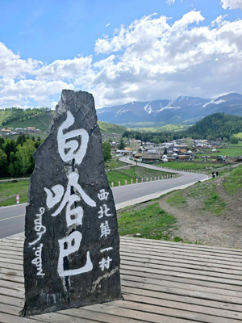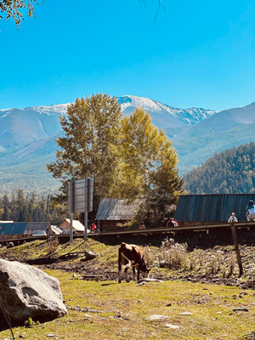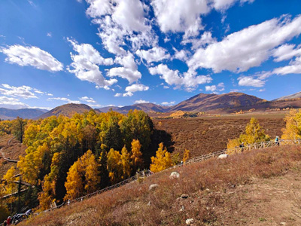

วันที่หก : เมืองปู้เอ่อร์จิน – ธารน้ำห้าสี – Desert Highway – เมืองอูรูมูฉี
07.00 น. บริการอาหารที่โรงแรม (13) หลังอาหารนำท่านเดินทางชม ธารน้ำห้าสี เป็นแม่น้ำที่ไหลผ่านกลางทะเลทรายโกบีอันยิ่งใหญ่ พร้อมทั้งโอบล้อมด้วยธรรมชาติ เมื่อยามที่แสงอาทิตย์สาดส่องลำธาร ธารน้ำแห่งนี้จะปรากฏเป็นสายรุ้งห้าสีจึงได้รับสมญานามว่า ธารน้ำห้าสี และชม แกรนแคนยอนห้าสี ที่เป็นดินผสมหินหลากหลายสีอันสวยงาม ซึ่งเกิดจากการกัดเซาะของสายน้ำและสายลมทำให้เกิดเป็นรูปทรงต่างๆ
12.00 น. บริการอาหารกลางวันที่ภัตตาคาร (14) หลังอาหารนำท่านเดินทางกลับสู่ เมืองอูรูมูฉี ใช้ทางด่วนสายใหม่ S21 Desert Highway เพื่อประหยัดเวลาในการเดินทางและถนนดีด้วย (พักผ่อนบนรถ)
19.00 น. บริการอาหารเย็นที่ภัตตาคาร (15) หลังอาหารพักผ่อนกันตามสบาย (พัก Mercure Wanda Hotel Urumqi หรือระดับ 4 ดาว+)
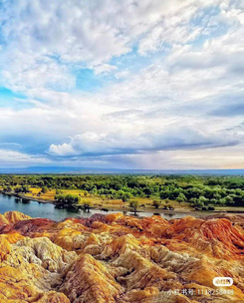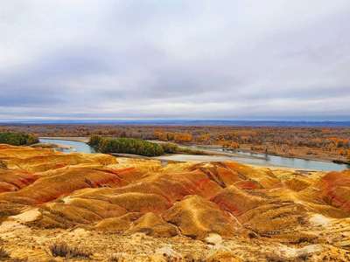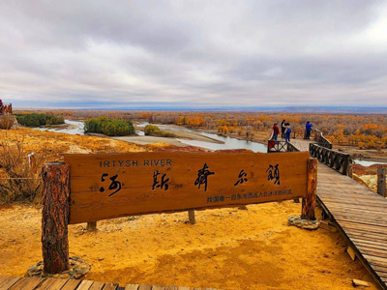

วันที่เจ็ด : ภูเขาหิมะเขาเทียนซาน – ล่องเรือ – วัดพระใหญ่หงกวงซาน - ตลาดต้าปาจา
07.00 น. บริการอาหารเช้าที่โรงแรม (16) หลังอาหารนำท่านเดินทางสู่ ภูเขาหิมะเขาเทียนซาน หรือเทือกเขาสวรรค์ สถานที่ท่องเที่ยวที่ขึ้นชื่อของเมืองอูรูมูฉีและซินเจียง ภูเชาเทียนซานได้ถูกขึ้นทะเบียนเป็นมรดกโลกทางธรรมชาติจากยูเนสโก้ นำท่านชมวิวทิวทัศน์ของภูเขาหิมะและป่าสนเขารวมทั้งทะเลสาบ บนเทือกเขาเทียนซานมีทะเลสาบเล็กๆแห่งหนึ่งมีชื่อว่า “ทะเลสาบเทียนฉือ” (Heavenly Lake) หรือทะเลสาบสวรรค์เป็นทะเลสาบกลางหุบเขาที่เกิดจากการละลายของหิมะบนยอดเขา ให้ท่านได้ ล่องเรือทะเลสาบเทียนฉือ (เฉพาะเดือนกันยายน-ตุลาคม) ชมวิวทิวทัศน์ของภูเขาหิมะและใบไม้เปลี่ยนสีสวยๆในช่วงเดือนตุลาคม (รวมล่องเรือ-รถอุทยานและรถแบตเตอรี่)
12.00 น. บริการอาหารกลางวันที่ภัตตาคาร (17) หลังอาหารนำท่านเดินทางสู่ วัดพระใหญ่หงกวงซาน Hong Guang Shan Temple เป็นวัดพุทธแบบฮั่นที่ใหญ่ที่สุดในภาคตะวันตกเฉียงเหนือของจีน ภายในวัดมีพระพุทธรูปองค์ใหญ่ มีเจ้าแม่กวนอิมพันมือ จากนั้นเดินทางไปช้อปปิ้งที่ ตลาดต้าปาจา เป็นตลาดพื้นเมืองที่เป็นสัญลักษณ์เมืองอูรูมูฉี จำหน่ายสินค้าพื้นเมือง เช่น อัลมอนด์, วอลนัท, กีวีอบแห้ง, ลูกเกด ฯลฯ แล้วยังมีสินค้าดนตรีพื้นเมืองมากมาย
19.00 น. บริการอาหารเย็นที่ภัตตาคาร (18) หลังอาหารพักผ่อนกันตามสบาย (พัก Mercure Wanda Hotel Urumqi หรือระดับ 4 ดาว+)
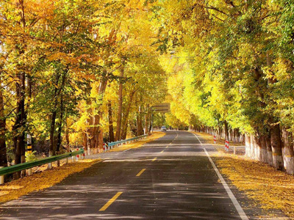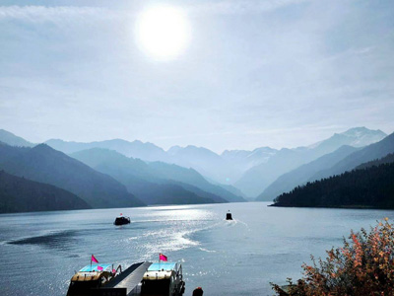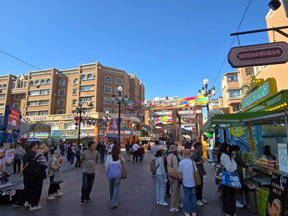

วันที่แปด : อูรูมูฉี – ลั่วหยาง - สนามบินสุวรรณภูมิ UQ2641 (07.00-15.25)
04.30 น. นำท่านออกเดินทางสู่ สนามบินอูรูมูฉี URC บริการอาหารเช้าแบบกล่อง (19)
07.00 น. ออกเดินทางสู่ เมืองลั่วหยาง โดยสายการบิน Urumqi Air เที่ยวบินที่ UQ2641
10.45 น. ถึง เมืองลั่วหยาง ลงจากเครื่อง ผ่าน ตม.จีน จากนั้นกลับมาเครื่องเพื่อเดินทางกลับสนามบินสุวรรณภูมิ
12.15 น. ออกเดินทางกลับกรุงเทพฯ โดยสายการบิน Urumqi Air เที่ยวบินที่ UQ2641 (เครื่องลำเดิม)
15.25 น. ถึง สนามบินสุวรรณภูมิ โดยสวัสดิภาพ

• ค่าบริการนี้รวม
1.ค่าตั๋วเครื่องบินตามรายการระบุในรายการทัวร์
2.ค่าโรงแรมที่พัก 6 คืน (พักห้องละ 2 ท่าน ระดับ 4 ดาว)
3.ค่าอาหารทุกมื้อพร้อมอาหารว่างและเครื่องดื่ม
4.ค่ารถปรับอากาศนำเที่ยว, ค่าล่องเรือ
5.ค่าประกันอุบัติเหตุ วงเงินค่ารักษา 500,000.- / เสียชีวิต 1,000,000.-บาท (ผู้เดินทางสำรองจ่ายไปก่อนตามเงื่อนไขกรมธรรม์)
6.ค่าธรรมเนียมเข้าชมสถานที่ต่างๆ
7.หัวหน้าทัวร์นำเที่ยวตลอดการเดินทาง

• หมายเหตุ
1.ไม่รวมค่าทิปหัวหน้าทัวร์ไทย-ไกด์จีนและคนขับรถ (รวมทั้งทริป 2,500.-บาท ชำระวันเดินทางที่สนามบิน)
• การสำรองที่นั่ง
1.วางมัดจำท่านละ 15,000.-บาท พร้อมส่งหน้าพาสและเบอร์โทรติดต่อ
2.ส่วนที่เหลือชำระก่อนการเดินทาง 20 วัน

• การยกเลิกทัวร์
ยกเลิกทัวร์ก่อนการเดินทาง บริษัทฯ จะเก็บค่ามัดจำทัวร์หรือเก็บค่าใช้จ่ายตามความเป็นจริงครับ

• เงื่อนไขอื่นๆ
• บริษัทฯ รับเฉพาะผู้มีประสงค์เดินทางเพื่อการท่องเที่ยวเท่านั้น
• หากท่านถูกเจ้าหน้าที่ตรวจคนเข้าเมืองของประเทศไทยหรือประเทศปลายทาง ปฏิเสธการเข้าหรือออกเมืองด้วยเหตุผลใดๆ ก็ตาม ทำให้ท่านไม่สามารถเดินทางต่อไปได้ ทางบริษัทฯ ขอสงวนสิทธิ์ที่จะไม่คืนเงินค่าทัวร์บางส่วนหรือทั้งหมด
• บริษัทฯ ขอสงวนสิทธิ์ในการรับผิดชอบต่อค่าใช้จ่าย ในกรณีที่เกิดเหตุสุดวิสัย เช่น การยกเลิกเที่ยวบิน การล่าช้าของสายการบิน ภัยธรรมชาติ การจลาจลและทรัพย์สินที่สูญหายระหว่างเดินทาง ที่เกิดขึ้นเหนืออำนาจความควบคุมของบริษัทฯ
• บริษัทฯ ขอสงวนสิทธิ์ในการเปลี่ยนแปลงรายการนำเที่ยวตามความเหมาะสมและสถานการณ์ต่างๆ ทั้งนี้ทางบริษัทฯ จะยึดถือและคำนึงถึงความปลอดภัย รวมถึงผลประโยชน์สูงสุดของลูกค้าเป็นสำคัญ
• ความเสียหายระหว่างเดินทาง เช่น กระเป๋าเดินทางชำรุด กระเป๋าหาย ข้าวของติดตัวเสียหาย ถือเป็นเหตุซึ่งอยู่นอกเหนือความรับผิดชอบของบริษัทฯ ทางบริษัทฯขอสงวนสิทธิ์ในการรับผิดค่าเสียหายที่เกิดขึ้น

